Sistematização realizada por Mirian Farias da Silva
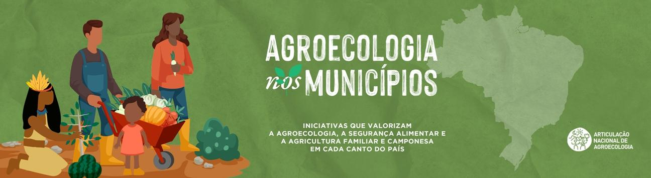
Consultora Estadual da Iniciativa AnM - PB

Experiência da Comissão Municipal e sua incidência nas políticas públicas no município de Soledade PB
1. Apresentação
O município de Soledade é um dos escolhidos pela ASA PB para compor a Iniciativa Agroecologia nos Municípios (AnM). Essa escolha diz bastante sobre as experiências de convivência com o semiárido e do conhecimento agroecológico que se contrapõe aos modelos de desenvolvimento adotados, dos grandes projetos, os hídricos em particular na região nordeste: a importância das comunidades tradicionais, assentamentos de reforma agrária na manutenção de bens comuns como a água através das técnicas e tecnologias de captação e armazenamento d’água, recuperação de área degradadas e ou em processo de desertificação, a diversidade de produtos, dos sistemas agroflorestais implantado, dos quintais produtivos, na participação das mulheres na comercialização, o fortalecimento das juventudes; o papel da agricultura familiar na soberania alimentar.
Essas experiências de convivência com o semiárido e agroecológicas articuladas por um trabalho de parcerias entre a Comissão Municipal de Soledade, Coletivo Regional das Organizações da Agricultura Familiar do Cariri, Seridó e Curimataú Paraibano e Programa de Aplicação de Tecnologia Apropriada às Comunidades (Patac). Incidindo nas políticas públicas de convivência com o semiárido e no fortalecimento da agricultura familiar agroecológica na região do Cariri, Curimataú e Seridó Paraibano.
Essas parcerias que articulam e divulgam experiências de resistência e esperança no campo da produção de alimentos saudáveis. E que, mesmo no contexto de desmonte da estrutura política da agricultura familiar em âmbito federal, os/as agricultores/as organizados em rede no município, através da Comissão Municipal no território do Cariri, no Coletivo e com assessoria do Patac, pautaram a necessidade de haver um trabalho de fortalecimento da Agricultura Familiar e a Agroecologia no âmbito da política pública municipal, visto que as experiências existentes no município de Soledade e no Cariri foram inspiradas e assumidas pelas iniciativas da sociedade civil.
Para sistematização da Iniciativa AnM, será Soledade mais como estratégia em incidência nas políticas públicas municipais no território de atuação do Coletivo e Patac são três municípios: Soledade, Santo André e Pocinhos.
Portanto, a sistematização da incidência em políticas públicas no município de Soledade, estado da Paraíba foi sobre a mobilização social, o olhar sobre Linha do Tempo da Comissão Municipal e a sua influência, articulação e mobilização na política pública municipal, não só no período restrito da Iniciativa Agroecologia nos Municípios, nos anos de 2021 e 2022, mas ao longo de uma trajetória histórica dos últimos 40 anos.
2. Linha do Tempo da Comissão Municipal de Soledade – PB
Pode-se dizer que a construção da linha do tempo da Comissão Municipal de Soledade – PB, surgiu como parte de uma provocação, em uma audiência com o Gestor Geraldo Moura (Prefeito, PP), na entrega de propostas para o Plano Plurianual (PPA, 2022-2025) com representantes da Comissão Municipal e Patac.
Nesta ocasião, o prefeito falou que desconhecia as experiências da agricultura familiar relacionadas à transição agroecológica na região, sobretudo no reflorestamento dos quintais, roçados e em áreas degradadas, conservação, multiplicação e uso das sementes crioulas (sementes da paixão), cultivos agrícolas diversificados associados à criação animal, produção e estocagem de forragem, valorização e conservação das raças locais, manejo da água para produção de alimentos saudáveis diversificados, acesso a mercados de circuito curto, o fortalecimento dos grupos de mulheres e jovens no município.
A partir de um processo de construção coletivo ascendente, partindo do que foi elaborado e sistematizado nas comunidades, junto com a Comissão Municipal e o Conselho Municipal de Desenvolvimento Rural Sustentável (CMDRS), destacando as conquistas e avanços que vieram desse processo de organização da Comissão Municipal. Esta ação não se deu por conta da resposta à provocação do Gestor, mas do movimento de afirmação e do reconhecimento da memória, das lutas e conquistas e de como essa diversidade de afirmações, inspirou e pode ser transformada em políticas públicas sem muitos custos e relavante protagonismo da sociedade.
A construção da linha do tempo da Comissão Municipal de Soledade (CMS) se deu em várias reuniões remotas e foi finalizado em um encontro presencial, realizado no dia 10 de novembro de 2021, na comunidade Santa Luzia, acolhida pela representante Eliane Macedo, a primeira reunião presencial da CMS, nesse período de pandemia.
Nessa atividade presencial, contamos com a participação de 30 pessoas, agricultores, agricultoras, convidados Secretário e Secretária de Agricultura dos municípios de Santo André e Pocinhos, ex-prefeito e agricultor Zé Bento, representantes da assessoria do Patac, jovem fazendo a sistematização gráfica da linha do tempo, consultoria estadual da Iniciativa AnM/ANA e cada um falou nome, comunidade e uma planta importante do semiárido (Anexo 01: apresentações).
A coordenação da manhã foi conduzida por Betânia (agricultora e do Coletivo) e Waldir (assessoria do Patac), os quais destacaram o objetivo do encontro, que é o resgate histórico da vivência da Comissão Municipal e a importância da ação dentro do município. A vida da Comissão Municipal foi período de caminhada, reunião, construção das ações e demandas que desejamos para as comunidades, a partir de uma relação de diálogo com a política pública municipal.
A Comissão Municipal é composta por 15 comunidades, por conta da pandemia as reuniões estão sendo realizadas de forma virtual. No encontro estavam presentes 09 Comunidades, envolvidas na iniciativa Agroecologia nos Municípios (AnM), as ações que fortaleçam a política pública municipal voltadas para agricultura familiar, à agroecologia e segurança alimentar e nutricional. Um marco importante dessa memória da importância da Comissão Municipal são as primeiras cisternas de placa no município de Soledade que foram construídas através dos Fundos Rotativos Solidários (FRS). Como também, o Programa Alimento por Trabalho (PAT) aglutinou várias ações de convivência com o semiárido, em particular nos temas de semente e água, programa essencial no fortalecimento da agroecologia e nas ações de convivência.
O primeiro fundo solidário da Paraíba surgiu em 1993, na Comunidade Rural de Caiçara, município de Soledade. Esse primeiro projeto foi financiado pela Catholic Relief Service (CRS), em convênio com o Programa Mundial de Alimentação. O trabalho foi assumido pelo Programa de Aplicação de Tecnologia Apropriada às Comunidades (PATAC), em parceria com o Sindicato de Trabalhadores Rurais (STR) de Soledade e com a paróquia local. O objetivo era criar uma forma de disponibilizar recursos financeiros para a construção de cisternas de placas. Essa comunidade foi escolhida porque era muito populosa e tinha grande deficiência de infraestruturas para captação e armazenamento de água (FONTE: Agriculturas • v. 7 - n. 2 • julho de 2010).
Por que construir a Linha do Tempo da Comissão Municipal, falar sobre mobilização social? Para o agricultor Jozenildo do Assentamento Arcanjo, “ é um momento de revisitar ações, conquistas, fragilidades e se apropriar da própria história”. Ele destaca que olhar para o passado e entender a caminhada, o que foi conquista nossa e as comunidades compreenderem o processo não é uma resposta ao desconhecimento do prefeito. Mas a preocupação com as juventudes nas comunidades, se apropriarem da história da Comissão Municipal e que assim possam continuar construindo, fortalecendo as políticas púbicas.
Geane, agricultora do Assentamento Santa Tereza, reforça que o objetivo não é ficar preso ao passado, mas para pensar o que queremos daqui para frente. As Comunidades precisam compreender o que conquistamos a partir desse espaço organizativo para nossas comunidades. Questiona: Como o gestor não conhece o campo, a própria cidade que representa?
Na intervenção de Ana Maria, conhecida por Aninha da Comissão de Juventudes e do Grupo de Teatro Caras e Bocas, reforça a importância da comunicação, da construção de instrumentos que dê visibilidade as experiências existentes, acumuladas na trajetória da Comissão Municipal, do Coletivo e Patac no município. Ressalta, que não é só a gestão, mas o próprio município no seu conjunto, a população precisa visualizar o que construímos. Aninha, apresenta algumas questões: como as pessoas precisam acessar o trabalho que realizamos? Como as juventudes querem participar, contribuir? É preciso escutar. Sistematização das agricultoras/os para nos conhecer primeiro e fazer o processo de divulgação. A importância do Programa Voz da Agroecologia, uma página no Instagram com movimento, circulação de informações.
Waldir, da assessoria do Patac, reforça que o momento é de revisitar a própria história, “quem não conhece de onde vem, não terá muita clareza para onde vai”. As leis e os formatos de gestão não foram pensados para fortalecer a Agricultura Familiar.
As ações, não aconteceram por acaso, nos seus 13 anos recorda que Zé Bento (ex-prefeito de Soledade) estava saindo para reunião no Arruda, entrou no fusca e seguiu com ele. A ação na época foi a construção de uma cisterna “por trás da capela – com lona, emborrachado”. Ressalta, que só quem fazia cisterna era quem tinha dinheiro, grandes proprietários e a agricultura familiar tinha acesso à água nas cacimbas, buracos. Na Cidade de Soledade, atrás da Igreja o início da construção de uma cisterna “desafio de refazer”, passamos a captar água da igreja e ser abastecida por carro pipa. As disputas políticas “travam” e os menores se encontra e se unem e enxergam o caminho e as coisas andam” – trecho das CEB’s. As comunidades se reuniam e tinha uma ação prática, refletiam e assumiam uma ação prática na comunidade.
Segundo, Zé Bento (ex-prefeito de Soledade) a Igreja Católica na evangelização trazia o estudo da bíblia para a realidade. Não existe ação se não compreendermos a realidade. Na década 1980, não falávamos da agricultura familiar, de pequeno produtor, muita gente morando em fazenda “algodão, agave, pecuária”. Hoje agronegócio, venda de insumos externos e vamos dando conta que é a continuidade de dominação, exploração do capital. O governo, aparecia com as frentes de emergência para solucionar a fome do povo. Queda da produção do algodão, crise das fazendas e a miséria aumentava.
Waldir e Zé Bento contam que no início dos anos 1990, saíram 30 famílias da região por semana para Rio de Janeiro e São Paulo. Esse levantamento foi realizado junto as empresas de ônibus, existia uma preocupação com êxodo rural. A quantidade de dinheiro da SUDENE (Superintendência de Desenvolvimento do Nordeste) e do Ministério do Interior era muito grande, mas se concentrava nos grandes produtores, com o discurso e ações de combate à seca (frentes de emergência). Ou seja, a política pública era para os fazendeiros, grande latifundiário e não para os pequenos agricultores.
O trabalho na década de 1980-90 era através da evangelização, olhar para realidade, julgar, analisar essa realidade (por que ocorre) e agir.
Metodologia

Provocação: se queremos continuar “é preciso compreender porque a Comissão Municipal existe”. O povo vive no semiárido, graça as estratégias de convivência construída pelas próprias famílias que inspiraram a formulação de políticas públicas.
Zé Bento, continua com a narrativa. Por que as fazendas pareciam ter tanta extensão de terra? Não existia garantia de direitos, salários e sim uma ração de subsistência. É desumano subsistir. Queremos enquanto agricultoras e agricultores existir, se reproduzir. Situação de dependência, dominação, situação de extrema miséria. O pequeno não tinha direito a nada. O Sindicato dos agricultores era ativo, a Igreja, através da “teologia da libertação” tinha uma ação proativa. A espiritualidade no meio rural é forte e presa na relação verticalizada eu e Deus, o nosso trabalho, conta Zé Bento e Waldir era provocar, o que é preciso fazer aqui na terra? A Leitura bíblica alinhada, contextualizada com a realidade.
O Contexto social, político e econômico da organização das comunidades rurais no município de Soledade – PB era assim:
- Inflação
- Desemprego
- Fome
- Saque
- Algodão, plantio de meia
- Mortalidade forte das crianças
- Mortes no semiárido “1,5 um milhão e meio em decorrência da seca (1979 a 1983) ” por falta, ausência das políticas públicas.
QUADRO: Síntese dos momentos históricos, conquistas, principais ações e desafios
Linha do Tempo da Comissão Municipal de Soledade CMS, Paraíba
1980-1990 | 1991-2000 | 2001-2010 | 2011 aos dias atuais
- Atuação do Sindicato e Igreja Católica;  - Construção das primeiras cisternas.  - Ação pastoral, referências: Padre João, Zé Bento, Waldir  - Formação das Associações de Pequenos Agricultores  - Embrião dos Fundos Rotativos Solidários (FRS), garote para cada família  - Efervescência na política  - Abaixo assinados para órgãos falando das necessidades das comunidades  - Educação: adolescentes que terminavam o primário, não continua os estudos porque não podia vir para cidade, não tinha transporte. Não existia merenda e quando chegava à noite comia o cuscuz seco com um pouco de leite. A solicitação de transporte escolar era umas das pautas na época.  - 1988, com a Constituição Federal cada município fez sua Lei Orgânica e em Soledade fizemos várias mobilizações e algumas pautas: energia trifásica para cada comunidade, água e ensino profissionalizante, superior.  - Frente de Emergência as feiras entregues aos agricultores, jogava do carro e quem não pegasse essa feira era estragada, o arroz vinha com casca e tudo, era uma humilhação para conseguir pegar essa feira.  MULHERES  - Propriedade de Aluízio Arruda, as mulheres iam trabalhar  - As mulheres não eram associadas aos Sindicatos, nas reuniões sentavam atrás dos homens e não falavam.  - As mulheres trabalhavam nos açudes tiravam pedras, saiam a pé e as mulheres jovens ficavam em casa cuidando dos irmãos pequenos.  - O nome Comunidade “veio de fora para dentro”, quando começamos as reuniões “como usar um termo que abrange vários sítios”. O nome comunidade surge para dar unidade.  - 1984 Arruda, Caiçara e Lajedo de Timbaúba – os primeiros Bancos Comunitários de Sementes.  - 1988 – Iracema da comunidade de Arruda, participa da Chapa para eleições municipais de Soledade.  - Substituição das matas nativas pelas algarobas | - Primeira incidência em política pública municipal em Soledade, a ação do Sindicato dos Trabalhadores Rurais junto a prefeitura para escavação de poços amazona, caixa d’água.  - Atuação forte das organizações e parcerias: Sindicato Rural, Patac, Igreja e o PRACASA  - Chega dos primeiros FRS de Cisternas, na comunidade Caiçara, a comunidade Viração e a Posse iniciam juntos.  - Uma cacimba que abastecia as 12 Comunidades, através do Sindicato, Patac e em mutirão foram produzidos anéis de concreto para revestir a parede dessa cacimba e ficou até 2018. Com a chuva esses anéis foram arrancados.  - Soledade, Juazeirinho, Olivedos e São Vicente os primeiros municípios que formas formadas as Comissões  - Final dos 1980, o beneficiamento do milho, o Sindicato começou a comprar milho e fazia o fubá, vendia farelo. Lucrava o milho e levava para fazer o xerém e o fubá.  - Programa de Alimento pelo Trabalho PAT, ligado à ONU – Programa Mundial de Alimentação em vários municípios. Soledade na Paróquia e Sindicato, uma parceria com o Patac (convênio), 20 municípios no total. Interação entre as organizações da região. Como funcionava: trabalhava dois dias por semana e cada 15 dias recebia uma feira e os barreiros construídos ainda são usados pelas comunidades. Recebeu a cesta durante 1 ano. Como continuar a ação quando o programa sair? O FRS passa a ser uma estratégia de continuidade do PAT.  - A ação pastoral parte para discutir a ação de convivência com o semiárido: semente e água já tínhamos clareza.  - Mortalidade infantil: produção de multi mistura. Juntávamos casca de ovos – seca e a produção de suplemento através das sementes: melancia, jerimum, girassol.  - 1998-1999 Projeto Coletivo ASA PB – capacitação para o desenvolvimento local. Patac conseguiu. Capacitação de Cisternas (26 cisternas comunitárias). Reunir todas as comunidades para onde vão as cisternas. As 26 localidades – só Santa Tereza que não recebeu. Continuar se reunindo para discutir o FRS nas Comunidades, foi nesse momento que fortalece a Comissão e não deixamos mais de se reunir de forma continuada.  - Nos anos 1990 é eleita uma mulher Maria José (1996 até 2002) como presidenta do Sindicato. Quem segue é Zezinho, jovem com 26 anos.  - Vários estudos realizados silagem, infraestrutura para produção dos pequenos animais (Aves e quintais), e trabalho mais direcionada a valorização das práticas das mulheres. | - Acesso a Terra: Assentamento Santa Tereza a Comissão Municipal incide na composição das famílias; Assentamentos via Banco da Terra/Crédito Fundiário.  - Banco do Nordeste se volta para a Agricultura Familiar  - A ação da CMS e com essa perspectiva regional, credencia o STR de Soledade a ser uma das primeiras UGM (Unidade Gestora) do P1MC na PB.  - 2007-2008 primeiro Banco Municipal de Semente, na época alguém da Agricultura Familiar no executivo.  2007 – Lei de Criação do Banco Municipal de Sementes, a discussão dentro do CMDRS, com a debulha parte ficava no Banco Comunitário Municipal.  - P1MC Programa Um Milhão de Cisterna  - Comissão Municipal com reuniões e muitas atividades nas comunidades  - As primeiras barragens subterrâneas, Lajedo 03 e 01 no Arruda.  - Fortalecimento dos Grupos de Juventudes, Mulheres nos espaços  - Programa Dom Helder Câmara PDHC, ação e diálogo com a ASA PB conseguimos inserir Soledade. Havia um estudo sobre as microrregiões da PB (vegetação, solo). Nossa identidade é Cariri.  - Produção dos primeiros silos junto as famílias agricultoras.  - 2008 Criação da Bodega Agroecológica  - Criação do Grupo de Beneficiamento de Umbu da Comunidade Lajedo de Timbaúba.  - Fortalecimento das ações de convivência com o semiárido  - FRS animais  - Incidência na Política Pública, como discussão de nomes para Secretaria de Meio Ambiente  - Instrumentos como abaixo assinado sempre presente.  - Surgimos no início como Coletivo de Ação Solidária de Soledade e em torno, as reuniões itinerantes. Com a ampliação dos municípios surge as Comissões Municipais. O Coletivo de Ação Solidária se torna Comissão Municipal  - 2005 Criação das Comissões Temáticas, a participação das agricultoras e agricultores a partir da sua aproximação. Não passamos olhar só para a comunidade, mas o município como todo.  2007, 2008, 2009, 2010 – PAA  2008 o 1º PAA de Sementes.  2010 o Coletivo de formaliza e assume o PAA. | - Fim do Programa de Cisterna  - Fim do Programa Carro Pipa  - Suspensão, extinção de políticas públicas para Agricultura Familiar.  - 2018 é eleito Governo de extrema direita “Bolsonaro”  2012 – Gestão de Zé Bento chegou a Cisterna de Plástico e não aceitou, porque anularia toda a experiência, avanço na construção das cisternas de placa.  Maio de 2013: Audiência pública, realizada na Câmara de Vereadores de Soledade, na Paraíba, agricultoras e agricultores ligados ao Coletivo Regional das Organizações da Agricultura Familiar do Cariri, Curimataú e Seridó conseguiram barrar as 94 cisternas de polietileno (PVC), que estavam previstas para serem construídas no município  - P1+2 Cisternas de Produção  - 2016 impeachment contra a Presidenta Dilma Rousseff gera sérios impactos para agricultura familiar no Brasil e para o semiárido em particular.  2016 – Universalização das cisternas de beber em Soledade, mas desde esse ano que o Programa de Cisterna vem sofrendo cortes drásticos, no semiárido existe mais de um milhão de famílias sem cisternas  2010-2011 Criação do GT de Juventudes  Comissão de Mulheres  - 2014, inicia a Feira Agroecológica com 25 agricultores/as  - Ação do Coletivo e Patac  - Ações também com recursos próprios da própria comunidade.  - 2011-2012 Gabinete Municipal da Palma, conhecemos outra experiência com outros estados, municípios e a prefeitura começa a primeira experiência de compra e plantio, amplia a parceria com INSA e na 2º tirada começa o Campo de Multiplicação Comunitária, distribui entre as Comunidades “Cardeiro, Melancia, Barrocas”.  - Começa no Açude Macacos, final de 2010. A primeira tirada distribuída para 23 comunidades.  - PAA, PNAE, Feiras Regionais  - Mobilização contra a PEC Reforma da Previdência  - 2014 Mobilização em Petrolina  - 2015 Petrolina: barrar a cisterna de plástico e 2018 Juazeiro;  - Crise sanitária da Covid 19  - Manutenção das reuniões da Comissão Municipal de forma virtual;  - Reorganização da produção e formas de comercialização por conta da pandemia.  - Contribuição da Comissão Municipal de Soledade com propostas para o Plano Plurianual PPA (2022-2025) e LOA.  - Duas audiências com o Gestor Geraldo Moura (PP) para dialogar com as ações de fortalecimento da agricultura familiar, as experiências nas comunidades de convivência com o semiárido.  - Continuidade das parcerias Comissão Municipal, Coletivo e Patac, integração das ações no espaço do território.

Após esse momento, olhando para um período histórico a cada dez anos, o Zé Bento, compartilha que em Soledade tinha o Padre Ginu (Virgínio Stanislau Afonso), faleceu em 1972 e veio o Padre João, inicia o trabalho. O evangelho dentro da teologia da libertação, organização de grupo de jovens. Trabalho de evangelização rural, focado nos desafios e muitas associações comunitárias criadas em função desse trabalho. Parceria com o Patac já na década de 1980, já começamos com os Bancos de Sementes e no ano de 1983 o ponto crítico e vem a Caritas com um “projeto para realizar atividade com as comunidades”: necessidade primeira (limpeza de barreiro, água).
Conta que o Padre João assumiu várias paróquias Soledade, Juazeirinho e Pedra Lavrada. A estratégia usada foi a criação de grupos nas comunidades rurais mais receptivas a esse tipo de trabalho. Final de 1983, a perspectiva de inverno para 1984 e não tinha sementes para o plantio e conseguimos apoio financeiro para conseguir sementes e distribuímos. A dificuldade era grande e teve comunidade que chegou a receber 1kg de sementes, a linguagem era ter reserva de sementes e aí surge a ideia do Banco de Sementes, começamos a construir critérios de devolução dessas sementes e aí veio o dobro. Veio a discussão de não ficar refém ao trabalho da Igreja e surgiu a necessidade de criar algo, surge a necessidade de criar a Associação dos Pequenos Produtores Rurais para se distanciar dos fazendeiros. Todas essas ações, o ponto crítico a falta d’água. Em 1987, Soledade não tinha água, privacidade e muitas vezes à água vinha no Trem e depositava em uma Cisterna grande, com gosto de óleo. Isso motivou o ensaio das organizações das comunidades em buscar alternativas, e em 1993 foi constituída uma Comissão para ir a SUDENE.
Nas intervenções de todos presentes, o que existe nas comunidades são frutos de processos organizativos da sociedade, das diversas experiências construídas de convivência com o semiárido no Nordeste. Nossa pequena conquista política com a eleição de Lula “nos silenciou em discutir, ver, julgar e agir sobre os problemas da realidade”. No passado foram feitas muitas coisas. Os governos assumem e não querem escutar, ouvir. A estrutura legal da gestão pública é engessada, burocrática.

Aprendemos a partir da Igreja e esse trabalho é refletido nesse encontro, nessa ação. É a junção, união das Comunidades que surgiu a Comissão Municipal, não é mais a minha comunidade é a área rural de Soledade, da Agricultura Familiar.

Zé Bento considerou esse momento como reencontro com a história, com a caminhada. “Ninguém se engana, ninguém se engana, a nossa história já começou desumana”, nosso papel é lutar para que ela não continue desumana.
Conta Dona Marli, da comunidade Cachoeirinha dos Torres que não tinha água e precisava caminhar bastante, pegávamos água em São Vicente, passei a morar no brejo e só voltei quando a seca passou. Fomos embora para o brejo.
Joap, agricultor relembra do diagnóstico da vegetação nativa (Seu Paulo, Dona Giruca), reuniões itinerantes desde a época de Dona Veinha, Coletivo de Ações Solidárias. Não usávamos o termo agroecologia mais já fazíamos. Em relação ao CMDRS os agricultores/as assumiram porque existia uma organização. Descentralização do conhecimento “principalmente do pedreiro”, como foi popularizado a partir da construção das cisternas de placas. A construção das cisternas além de coletivizar o conhecimento gerava renda na própria comunidade.
Na manhã do dia 10 de novembro de 2021, na comunidade Santa Luzia no município de Soledade, estado da Paraíba foi o reencontro com a história das comunidades, das experiências, da resiliência construída no território do cariri, da caminhada feita a mão de muitas pessoas e em parcerias com diversas organizações Patac, PRACASA, Coletivo, Sindicato, Igreja Católica, CMDRS, Comissão Municipal, Associações Comunitárias Rurais.

“A Comissão Municipal de Soledade é formada por integrantes de 15 comunidades que estão sempre reunidos discutindo temas como sementes, estocagem de ração animal, beneficiamento de frutas, acesso a mercados e feiras agroecológicas, criação animal, Fundo Rotativo Solidário e ações voltadas para mulheres e juventudes”. Fala da agricultora Rogéria, 06/07/2016, no encontro de celebração das políticas públicas de acesso à água na PB.

Fonte: https://centrac.org.br/2016/07/06/comunidades-rurais-do-cariri-serido-e-curimatau-celebram-politicas-publicas-de-acesso-a-agua-na-paraiba/

SISTEMATIZAÇÃO GRÁFICA DO ENCONTRO

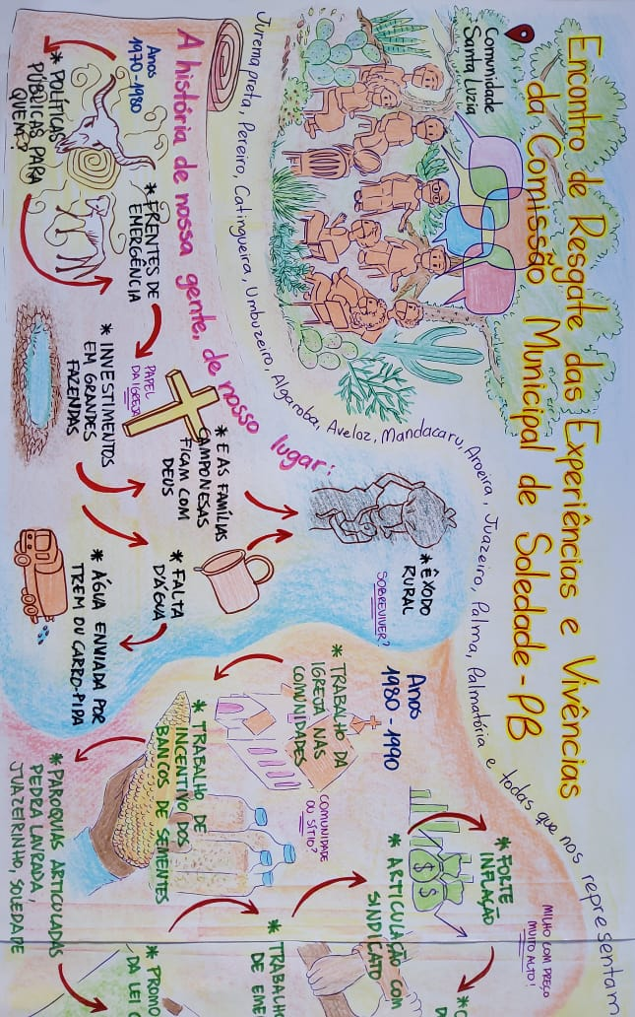
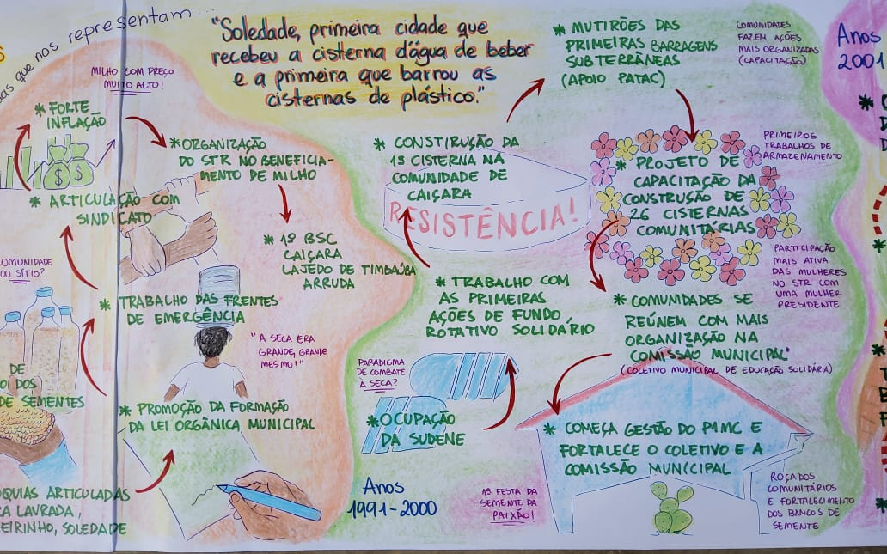
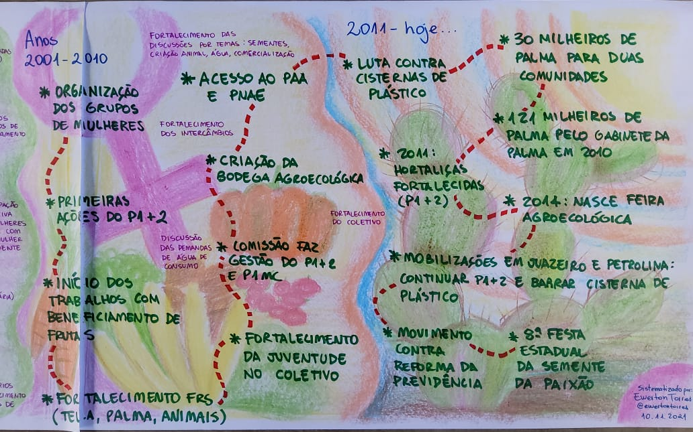
A memória dessa trajetória está representada na Sistematização Gráfica, realizada por Ewerton Torres: www.instagram.com/ewertontorres.
Como parte da programação, a CMS articulou uma Audiência Pública com o prefeito Geraldo Moura (PP), que contou também com a participação do secretário de agricultura, Miranda Neto, do presidente da Câmara de Vereadoras/es, Leno Garcia, da secretária de educação, Andréa Berto, e do representante do gabinete do prefeito, João Trigueiro.
Waldir, da assessoria do Patac faz registro da construção desse processo, encontros com representantes das comunidades rurais sobre o papel da gestão municipal no fortalecimento da agricultura familiar, da agroecologia e na segurança alimentar e nutricional. A incidência da Comissão Municipal na política pública com aproximação do diálogo com a prefeitura e secretarias, e uma das ações foi a contribuição com propostas na elaboração do PPA (2022-2025). Documento entregue ao prefeito e câmara de vereadores.
As prioridades elencadas para 2022 foram discutidas no encontro de Sistematização da Linha do Tempo da CMS e amadurecida na audiência com a gestão. São elas:
1) ampliação da estocagem d'água nas comunidades
2) multiplicação e conservação das sementes da paixão
3) acesso à mercados
4) o fortalecimento das hortas urbanas acompanhadas pela experiência da Pastoral da Criança.
Como resultado da audiência, foi formada uma comissão para acompanhar e monitorar os pontos acordados.
COMISSÃO: Jozenildo (Assentamento Arcanjo), Geane (Assentamento Santa Tereza), Waldir (Assessoria do Patac), Selma (Pastoral da Criança, Bairro Santa Tereza), Ana Maria (Comunidade Cachoeirinha dos Torres) e Pablo (Comunidade do Faustino).

Síntese das ações da Iniciativa AnM em Soledade PB
Momentos | Desdobramentos/Resultados
Diagnóstico do município | Construção do GT, com representantes da Comissão Municipal de Soledade CMS, Coletivo, Patac e Consultoria Estadual  - Leitura coletiva e sugestão
Elaboração de propostas para o Plano Plurianual PPA (2022-2025) | - 03 Reuniões (remotas) com as Comunidades que compõe a CMS, elaboração e discussão das propostas  - 01 reunião (remota) com o CMDRS  - Discussão de propostas e elaboração do documento para o PPA (2022-2025) e LOA.  - 01 Audiência Pública (presencial) com a Gestão Prefeito Geraldo Moura (PP), Secretário de Agricultura  - Participação no Programa de Rádio Ponto a Ponto, Caruá FM  - Produção de 02 Boletim Agroecológico
Comissão Municipal de Soledade CMS | - 02 Encontros virtuais com as comunidades que compõe a CMS, apresentar as conquistas e demandas existentes  - Formação de uma Comissão de Metodologia  - 02 Reuniões remotas da Comissão de Metodologia para pensar a construção da Linha do Tempo da CMS
Encontro de Resgate das Experiências e Vivências da Comissão Municipal de Soledade – PB | - Visitas nos quintais agroecológicos acompanhados por mulheres da Pastoral da Criança no Bairro Santa Tereza, Soledade PB  - Entrevista com ex-prefeito de Soledade Zé Bento, sobre a construção de duas leis municipais que fortalecem a agricultura familiar, à agroecologia e a segurança alimentar no município.  ✔Lei n° 435/2007 cria o Programa Municipal de Bancos de Sementes Coletivo  ✔Lei n° 569/2012 cria o Programa de Horta Comunitária e de Apoio à Agricultura Familiar Urbana.  - Construção da Linha do Tempo da Comissão Municipal, sistematização gráfica  - 2ª Audiência Pública com a Gestão e formação de uma Comissão para acompanhar as negociações

ANEXO 01
Nome, Comunidade e uma planta ou algo do semiárido que se identifica.
Nome | Comunidade | Planta do Semiárido
Ana Maria Lopes | Cachoeirinha dos Torres | Cactos – símbolo de resistência no semiárido, assim como nós agricultoras e agricultores.
Maria Marli | Cachoeirinha dos Torres | Umbuzeiro
Selma Couto | Cachoeirinha dos Torres | Plantas medicinais
Jozenildo Torres | Assentamento Arcanjo | Baraúna – resistência por onde passamos.
Rayane Torres | Assentamento Arcanjo | Umbuzeiro - em tempos está sem folhas e flores, depois floresce.
Geane | Assentamento Santa Tereza | Macambira “muitos agricultores e agricultoras consegue sustentar seu rebanho”
Pablo Albuquerque | Faustino, criador de cabra de leite, participa da Associação de Caprinos e Ovinos, da Comissão de Criação animal | Catingueira enfrenta seca, se torce e não morre
Maria da Conceição | Faustino | Pedagoga e companheira de Pablo
Carlos Couto | Viração | Aroeira
Renato Arruda | Viração | Acerola
César | Melancia | Pereiro - no tempo de estiagem é a que mais segura a folha por muito tempo”.
Vilani | Barrocas | Algaroba
João | Lajedo | Juazeiro
José Bento – Zé Bento | Ex-prefeito | Mandacaru
Joap | Agricultor, participa desde a época que chamávamos de Coletivo e entorno, da Comissão água e sementes. Comunidade Santa Luzia. | Angico, sofreu uma baixa muitos morreram, “o que nos diz a natureza”, mesmo com a resistência tem algumas plantas dando sinais que precisamos olhar.
Eliane | Santa Luzia | Aveloz gravito - a memória das cercas de aveloz, cultivo e mantenho. É uma planta tóxica mais nunca tivemos problemas. O aveloz o tempo todo está verde.
Edite | Santa Luzia
Waldir | Assessoria do PATAC, atuação nos anos 1980 e retorna nos anos 1990 no processo mais contínuo. | A caatinga é fantástica, cada planta tem sua história e uma planta a ser citada é a jurema preta, anuncia um sonho é possível se reconstruir, a vida voltar a florescer. É o João Batista da vida que vem uma boa nova “ ao redor dela começa a se formar uma nova vegetação”
Valéria | Secretaria adjunta da Secretaria de Agricultura do Município de Pocinhos, participa do CMDRS, Comissão Municipal | Cardeiro
Marli | Professora, pedagoga e faz parte da associação comunidade KM 21 de Pocinhos | Juazeiro
Alex Barbosa | Secretário de Agricultura do município de Santo André. Sítio São Félix | Jurema tem um significado muito importante para as religiões de matriz africana, é do semiárido, nordeste e é a primeira que nasce em áreas desmatadas, compactadas.
Jovem | Representante da Comissão de Juventude
Betânia | Pedra Lavrada, agricultora e contribui na Coordenação do Coletivo, responsável pelo GT acesso aos mercados | Umbuzeiro resistência, mudança na vida das pessoas, mulheres
Ewerton Torres | Movimento agroecológico, agrônomo, artista.
Genaldo | Assentamento Santa Tereza
Givaldo | Santa Luzia
Mirian Farias da Silva | Assentamento Celso Furtado – Areia PB, Consultora Estadual da Iniciativa AnM | Barriguda, é linda, resistente e acumula água no caule, na parte mais gorda – a famosa barriga. É linda.

ANEXO 02: Texto produzido para as redes sociais
Sociedade civil e poder público se reúnem para discutir e fortalecer as políticas públicas para a agricultura familiar do município de Soledade / PB
Paula Andreas, comunicadora popular da iniciativa Agroecologia nos Municípios

A Comissão Municipal de Soledade (CMS), o Coletivo Regional das Organizações da Agricultura Familiar do Cariri, Seridó e Curimataú Paraibano e Programa de Aplicação de Tecnologia Apropriada às Comunidades (Patac) realizaram, nos dias 09 e 10 de novembro de 2021, um encontro que visa fortalecer processos de incidência na política pública para a agricultura familiar do município de Soledade, na Paraíba.
Durante o encontro, foi debatido com lideranças políticas, agricultoras e agricultores sobre a construção de duas leis municipais que fortalecem a agricultura familiar, a agroecologia e a segurança alimentar e nutricional no município. São elas: a Lei n° 435/2007, que cria o Programa Municipal de Bancos de Sementes Coletivos; e a Lei n° 569/2012, que cria o Programa de Horta Comunitária e de Apoio à Agricultura Familiar Urbana.
Para a Comissão que preparou o evento, as experiências de convivência com o semiárido e de agroecologia são possíveis somente com a participação social. Por esse motivo, buscou-se ressaltar o protagonismo das agricultoras e agricultores na incidência em políticas públicas, a partir da apresentação da linha do tempo da Comissão Municipal de Soledade (CMS), que foi construída coletivamente e que recordou o caminho percorrido desde os anos 1980 até os dias atuais.
A memória dessa trajetória está representada na Sistematização Gráfica realizada por Ewerton Torres: www.instagram.com/ewertontorres
Após a apresentação da linha do tempo, foi realizado um exercício de leitura da realidade, inspirado na metodologia VER-JULGAR-AGIR das Comunidades Eclesiais de Base (CEBs).
Para finalizar o encontro, a CMS articulou uma Audiência Pública com o prefeito Geraldo Moura (PP), que contou também com a participação do secretário de agricultura, Miranda Neto, do presidente da Câmara de Vereadoras/es, Leno Garcia, da secretária de educação, Andréa Berto, e do representante do gabinete do prefeito, João Trigueiro. A audiência foi uma oportunidade para trazer alguns elementos da trajetória da CMS; resgatar o processo de construção e entregar propostas para o Plano Plurianual (PPA) 2022-2025; e apresentar prioridades para a Lei Orçamentária Anual (LOA) de 2022: 1) ampliação da estocagem d'água nas comunidades, 2) multiplicação e conservação das sementes da paixão, 3) acesso à mercados e 4) o fortalecimento das hortas urbanas acompanhadas pela experiência da Pastoral da Criança. Como resultado da audiência, foi formada uma comissão para acompanhar e monitorar os pontos acordados.

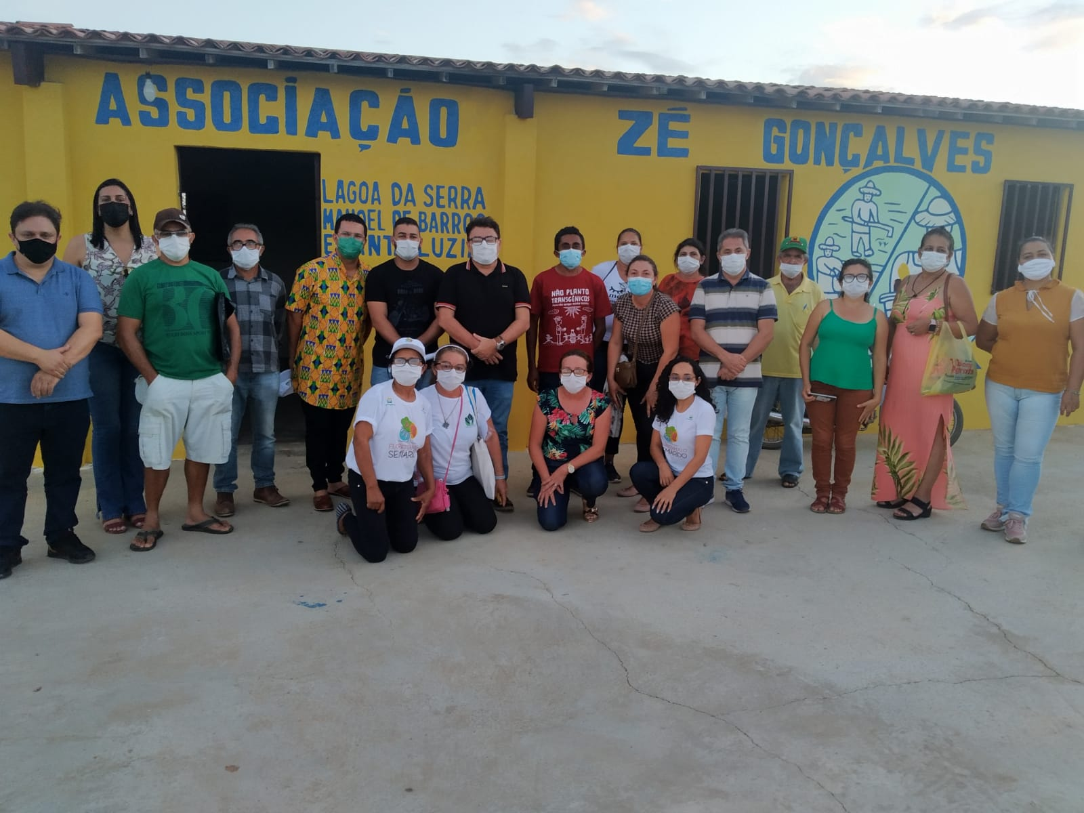
FOTO: Audiência Pública, na comunidade Santa Luzia, realizada 10/11/2021, arquivo do Patac.

Documentos que dialogam com a memória da Linha do Tempo da CMS
Audiência Pública: https://irpaa.org/noticias/701/pressao-popular-barra-construcao-de-cisternas-de-plastico-em-soledade-na-paraiba
Dissertação de Rute Vieira (UFPB, 2010): estudo com referência na comunidade de Lajedo de Timbaúba, município de Soledade – PB. https://repositorio.ufpb.br/jspui/bitstream/tede/5799/1/arquivototal.pdf
Matéria: Comunidades Rurais do Cariri, Seridó e Curimataú celebram políticas públicas de acesso à água na Paraíba. https://centrac.org.br/2016/07/06/comunidades-rurais-do-cariri-serido-e-curimatau-celebram-politicas-publicas-de-acesso-a-agua-na-paraiba/

Uma referência de leitura para compreender esse momento histórico é a Dissertação de Mestrado do VIEIRA, Rute. O gênero e a gestão da água no semiárido da Paraíba: o caso da comunidade de Lajedo de Timbaúba – Soledade PB, 2010 UFPB. Na página 91, faz referência que em 1984 o lugar que antes era denominado Fazenda passou a ser chamado comunidade, com o apoio da Igreja Católica, através das CEB’s e a criação da Associação Comunitária, história narrada pelos presentes no Encontro de construção da Linha do Tempo da Comissão Municipal de Soledade CMS-PB, realizado em 10 de novembro de 2021, na comunidade Santa Luzia.

